【今日主題】
神的永能與神性
劉耀仁弟兄
經文︰羅馬書1:20
眼見為憑：世人的常態
˙心裡學早有研究，透過感官感知世界，是人類認知與學習的方式。
˙感官：看、聽、聞、觸……，感知明暗、大小、高低、粗細、多少、香臭、美醜、冷熱、好壞、……，許多外在的情境
˙形成：對物體的絕對判斷，及相對感知。
˙進而形成：情感的、情緒的、好惡的、信賴與否、安全與否……的心理情境
感知，影響行為
˙感知，形成選擇及回應的態度
˙態度：主導行為
感知，影響判斷
感知，誘導人們被炫麗的外在吸引
眼見為憑？
˙是否限制了心智？
˙是否被誘導往某個特定的方向思考？
˙是否遺忘了曾經有過的情感？
˙是否壓抑了「信心」的特殊價值？
˙基督知道世人需要看見的軟弱
˙約4:48「耶穌就對他說：『若不看見神蹟奇事，你們總是不信。』」
不憑眼見，是上帝持續要我們學習的功課
˙哥林多後書5:7「因我們行事為人是憑著信心，不是憑著眼見。」
˙亞伯拉罕憑著信心，獲得極大的祝福。
˙百夫長的僕人蒙醫治（馬太福音8章）、被抬來的癱子、管會堂者的女兒、患血漏的女人 （馬太福音9章）、迦南婦人為被鬼附的女兒求（馬太福音15章）、……，許多因信心蒙福的例子。
神的永能與神性
˙羅馬書1:20「自從造天地以來，上帝的永能和神性是明明可知的，雖是眼不能見，但藉著所造之物就可以曉得，叫人無可推諉。」
˙兩大面向
˙創造
˙賜生命的慈愛與救贖

神的永能與神性：創造
˙自有永有
˙創造天地宇宙萬物
˙出埃及記3:14「上帝對摩西說：『我是自有永有的』；又說：『你要對以色列人這樣說：那自有的打發我到你們這裏來。』」
˙自有永有：即「自我存在」。不受任何外界的任何力量影響祂的存在或不存在；祂是絕對自我永遠存在者。祂是超越受造界存在的存在者，萬物尚未存在，祂已是「自有永有」，「自存自在」；「自有」即非受造而有，祂是超越時間與空間的「自有永有者」，希伯來文稱為「我是」，祂是永恆不變的「我是」。
神的永能與神性：
賜生命的慈愛與救贖
˙創2:7「耶和華上帝用地上的塵土造人，將生氣吹在他鼻孔裏，他就成了有靈的活人，名叫亞當。」
˙賽9:6「因有一嬰孩為我們而生； 有一子賜給我們。政權必擔在他的肩頭上；他名稱為『奇妙策士、全能的上帝、永在的父、和平的君。』」
˙太8:17「這是要應驗先知以賽亞的話，說：他代替我們的軟弱，擔當我們的疾病。」
˙腓2:6-8「他本有上帝的形像，不以自己與上帝同等為強奪的；反倒虛己，取了奴僕的形像，成為人的樣式；既有人的樣子，就自己卑微，存心順服，以至於死，且死在十字架上。」
羅馬書1:20「自從造天地以來，上帝的永能和神性是明明可知的，雖是眼不能見，但藉著所造之物就可以曉得，叫人無可推諉。」
˙神已經賜下恩典與能力，需要在透過「眼見」證明神嗎？
˙參與「醫治特會」？
˙參與「神的大能奮興特會」？
˙展現成功、享受的生活與外在？
「未見」的信心功課
˙太12:39（可8:11-12、路11:29-32）「耶穌回答說：『一個邪惡淫亂的世代求看神蹟，除了先知約拿的神蹟以外，再沒有神蹟給他們看。』」
˙路11:28「耶穌說：『是，卻還不如聽上帝之道而遵守的人有福。』」
˙來11:1「信就是所望之事的實底，是未見之事的確據。」
˙太6:33「你們要先求他的國和他的義，這些東西都要加給你們了。」
學習神的智慧，不建立在「眼見」的基礎上
˙哥林多前書 2:4-5「我說的話、講的道，不是用智慧委婉的言語，乃是用聖靈和大能的明證，叫你們的信不在乎人的智慧，只在乎上帝的大能。」
˙哥林多前書 2:12 -13「我們所領受的，並不是世上的靈，乃是從上帝來的靈，叫我們能知道上帝開恩賜給我們的事。並且我們講說這些事，不是用人智慧所指教的言語，乃是用 聖靈所指教的言語，將屬靈的話解釋屬靈的事(或譯：將屬靈的事講與屬靈的人)。」
9/22~26
【中秋韓國˙華人福音營短宣代禱】
下週中秋節期間，本教會將組隊赴韓參與「安山東部聚會處」及「大明洞聚會處」配搭華人福音佈道聚會。
安山隊︰吳錫澤、賴大隨、林秋鈴、林清喜(龍潭)、陳儀如(北投)等弟兄姊妹。
大明洞隊︰羅煜寰、任 駿、徐漢慧、王雅麗、沈沂樂等弟兄姊妹。
敬請代禱，願聖靈施恩給華人，使他們樂意參加，並接受基督為救主。
【獎助學金】大專、高中在學的弟兄姊妹，即日起至9月30日止可申請教會獎助學金。請至辦公室領取發給辦法及申請書。
本週各項聚會
今日 09:30 兒童主日學
09:45 主日講道 劉耀仁弟兄
09:45 中學生團契
11: 00 慕道班
11: 00 初信造就班
11:00《擘餅記念主聚會》
週二 07:30 晨更禱告會
19:30 英文查經班
週三 19:30 交通禱告會 劉國華弟兄
週四 14:30 姊妹聚會 靳 黛姊妹
15:30 姊妹禱告會 郭月琴姊妹
週五 19:00 小社青 靈修分享會
19:00 愛的團契 以馬忤斯課程
週六 14:00 大專團契
18:00 社青團契 查經聚會
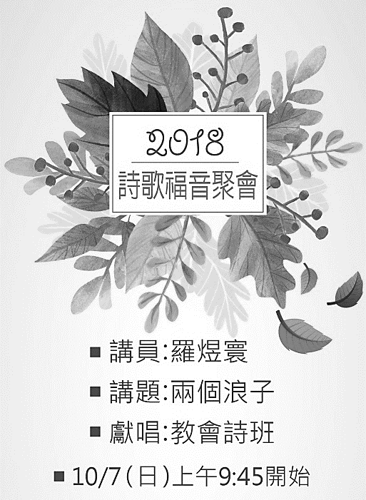
【10/7詩歌福音佈道會】
台北基督徒聚會處 第2547期 2018.09.16
網站：http://www.taipeiassembly.org 年度主題：天上的國民˙地上的教會
主日上午 主日下午 下週主日上午 下週主日下午
聚會時間：9時45分 2時00分 9時45分 2時00分
司 會：陳宗賢弟兄 劉耀仁弟兄
領 詩：陳宗賢弟兄 劉耀仁弟兄
司 琴：俞齊君姊妹 王清清姊妹
講 員：劉耀仁弟兄 下週講員：劉介磐弟兄
本週題目：神的永能與神性 下週主題：麥基洗德等次的祭司
本週經文：羅馬書1:20 下週經文：希伯來書7:17
上午招待：黃玉成弟兄 楊晴智姊妹 下週招待：林寶猜姊妹 吳瑞碧姊妹

要以他的聖名誇耀；尋求耶和華的人，心中應當歡喜。
要尋求耶和華與他的能力，時常尋求他的面。
歷代志上16:10~11
臺北市中正區100南海路39號。電話（02）23710952傳真（02）23113751

歡迎邀約家人親友參加(邀請卡在長椅上)，透過美妙的詩歌以及兩個浪子的比喻來認識父神〝奇妙的愛〞~~

